

Lausanne, le 2 juin 2009

Faillite Lehman Brothers – Informations aux clients des autres banques

Madame, Monsieur

Comme indiqué dans notre courrier du 20 avril 2009, après le succès obtenu avec le Credit Suisse, les représentants de la FRC ont rencontré ceux de l’UBS, pour la suite des négociations avec cette banque concernant environ 50 clients lésés.

Hormis la banque COOP (5 membres lésés) et la BCVS (4 membres concernés), les autres banques concernées ne comptent qu’un seul lésé par banque inscrit sur notre plateforme, toute négociation globale du type de celle menée avec succès entre la FRC et le Credit Suisse s’avère vaine.. Toutefois lors de la rencontre avec l’UBS, nous avons obtenu du service juridique de la banque que chaque dossier annoncé sur notre plateforme soit analysé. Nous avons réussi à convaincre l’UBS de prendre en compte les similitudes des situations des clients lésés en appliquant des critères uniformes dans le cadre de ladite analyse.

Nous espérons qu’un éventuel succès auprès d’UBS, finisse de convaincre les autres banques de s’aligner également et d’offrir un dédommagement à leur(s) client(s) lésé(s).
.
Cette nouvelle phase de négociation individuelle diffère de celle pour laquelle vous vous êtes engagés sur notre plateforme, puisqu’elle s’écarte du mode global pour lequel Me Pedrazzini avait été mandaté.

Compte tenu du fait que vous êtes seul lésé annoncé sur notre plateforme, nous avons décidé exceptionnellement d’étendre notre action à cette démarche au cas par cas, bien que plus lourde et complexe à mener et cela sans frais supplémentaire.

Les conditions financières de participation à la plateforme ne nous permettent toutefois pas de couvrir les honoraires d’avocat.

Le service juridique de la FRC poursuivra dès lors cette phase de négociation sans recourir aux services de Me Pedrazzini. Vous trouverez ci-annexé un document avalisant la résiliation de son mandat.

Nous vous tiendrons bien évidemment informés de l’évolution de ce dossier.

Dans l’intervalle, nous vous prions d’agréer, Madame, Monsieur, l’expression de nos sentiments distingués.

Fédération romande des consommateurs
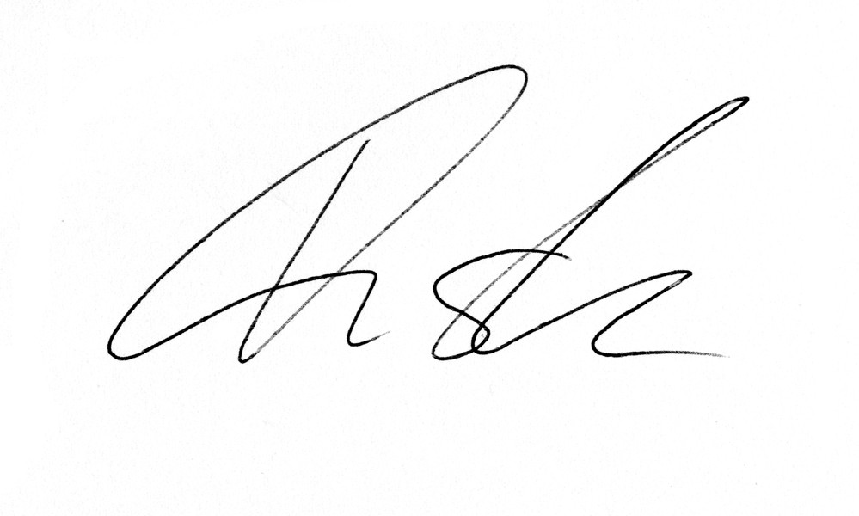
Mathieu Fleury Valérie Muster
Secrétaire général Responsable plateforme

